# Informações do estudo

Referência: Asiltürk (2012)

Grandeza: Rugosidade

Tipo: Rz

Material: AISI 304

Ferramenta: SNMG 120408-PP

Número de experimentos: 27

Observações:  
Tool holder: MULNR 2525 M–12 MW  
Surface roughness tester: Mitutoyo SJ-201

# Unidades

Velocidade: mm/min

Avanço: mm/rev

Profundidade de corte: mm

Rugosidade: μm

# Dados de teste

|  |  |  |  |
| --- | --- | --- | --- |
| Rugosidade | n | f | a |
| 5.18 | 100.0 | 0.15 | 1.5 |
| 13.68 | 100.0 | 0.25 | 2.0 |
| 9.84 | 50.0 | 0.2 | 1.0 |
| 10.95 | 50.0 | 0.25 | 2.0 |
| 5.83 | 50.0 | 0.15 | 1.5 |
| 9.09 | 50.0 | 0.2 | 2.0 |

# Dados de treino

|  |  |  |  |
| --- | --- | --- | --- |
| Rugosidade | n | f | a |
| 13.42 | 50.0 | 0.25 | 1.5 |
| 9.68 | 100.0 | 0.2 | 1.5 |
| 11.88 | 100.0 | 0.25 | 1.0 |
| 11.9 | 150.0 | 0.25 | 1.0 |
| 10.74 | 150.0 | 0.2 | 2.0 |
| 5.15 | 100.0 | 0.15 | 1.0 |
| 8.56 | 150.0 | 0.2 | 1.5 |
| 14.45 | 100.0 | 0.25 | 1.5 |
| 14.27 | 150.0 | 0.25 | 2.0 |
| 7.47 | 100.0 | 0.15 | 2.0 |
| 6.27 | 150.0 | 0.15 | 2.0 |
| 5.68 | 50.0 | 0.15 | 1.0 |
| 10.97 | 100.0 | 0.2 | 2.0 |
| 8.24 | 150.0 | 0.2 | 1.0 |
| 7.29 | 50.0 | 0.2 | 1.5 |
| 12.87 | 150.0 | 0.25 | 1.5 |
| 5.66 | 150.0 | 0.15 | 1.5 |
| 5.11 | 150.0 | 0.15 | 1.0 |
| 12.3 | 50.0 | 0.25 | 1.0 |
| 9.84 | 50.0 | 0.15 | 2.0 |
| 9.48 | 100.0 | 0.2 | 1.0 |

# RN

Número de neurônios: 19

Taxa de aprendizado: 1.000000e-03

Número de épocas: 282

2° camada: False

Função de ativação: tanh

# Erros

**Dados de teste**

* Erro relativo médio: 11.47
* Coeficiente de correlação: 0.93
* Coeficiente de determinação: 0.86
* MSE: 1.75
* RMSE: 1.32

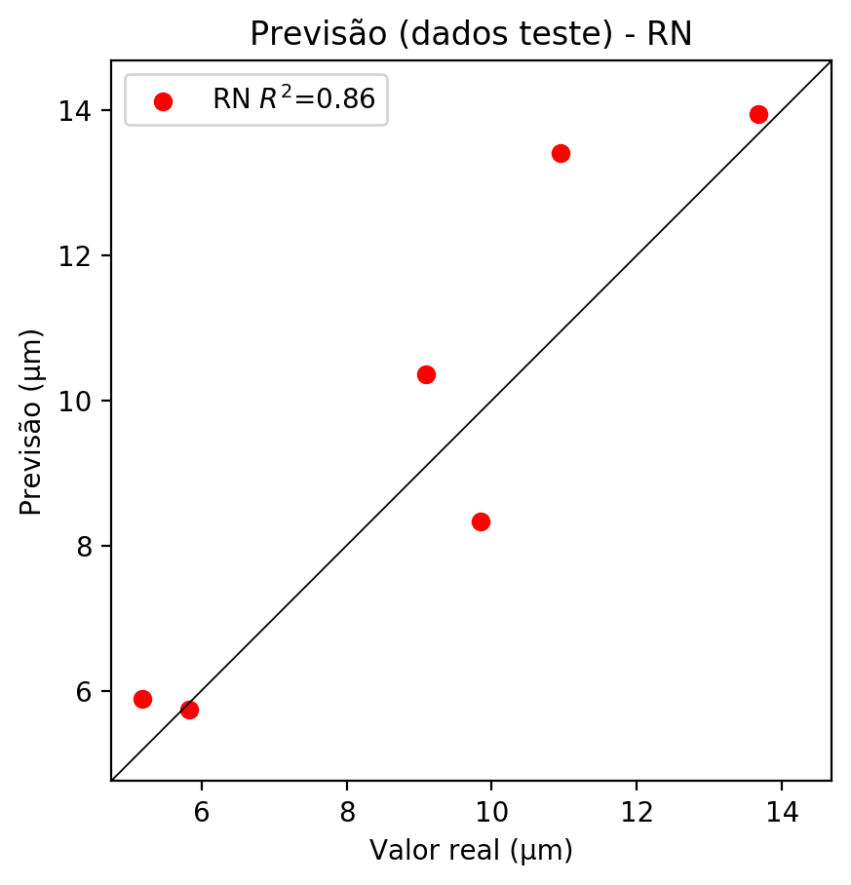

**Dados de treino**

* Erro relativo médio: 8.07
* Coeficiente de correlação: 0.95
* Coeficiente de determinação: 0.9
* MSE: 0.88
* RMSE: 0.94

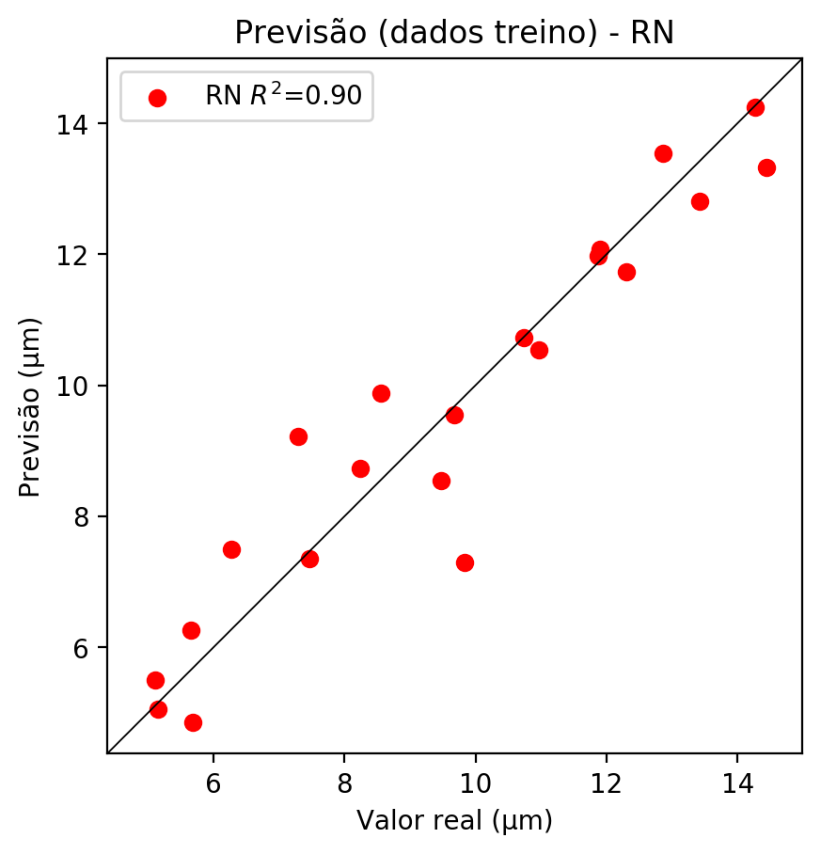

# Pesos

Pesos - camada oculta 1

[[ 0.19250378 -0.11233999 -0.17496088 -0.2498703 0.097753 -0.09662873  
 0.2070499 -0.23354478 -0.02558225 -0.01571007 -0.3347815 0.1794062  
 0.02380882 0.2114869 -0.03557225 -0.0570539 0.0034831 -0.01224239  
 -0.2543369 ]  
 [ 0.56228817 0.55899525 0.280604 0.09636751 0.39436272 -0.20379123  
 -0.46683654 0.5734907 0.03557536 0.5067592 -0.50996995 0.02645772  
 -0.4265108 -0.41657054 -0.53225195 -0.04192175 -0.2832004 0.0626361  
 0.15621774]  
 [-0.29286885 0.03398222 0.11329346 0.3977693 0.6117165 0.3711654  
 0.01836418 0.15672345 -0.11893164 -0.20443122 0.37141943 0.6484509  
 0.42252257 0.12343463 -0.02641545 -0.24899045 -0.12697873 0.01480497  
 -0.10026652]]

Bias - camada oculta

[-0.08051581 -0.03661057 -0.13864139 0.06413963 0.05588439 0.02677307  
 -0.01407306 0.06473704 0.01122547 -0.08016625 0.071887 -0.03630861  
 -0.07438222 0.00779423 0.0616175 0.01301985 -0.00439793 0.00608972  
 -0.08310699]

Pesos - camada saída

[[ 0.17200652 0.2777014 -0.23583156 0.34035867 0.42465395 -0.12720564  
 -0.25481072 0.200909 -0.07767181 0.22347514 -0.35086152 0.20511809  
 0.08721383 -0.32100755 -0.3083919 -0.1077553 0.01803068 -0.05411701  
 -0.31046247]]

# Iterações

|  |  |  |  |  |  |  |
| --- | --- | --- | --- | --- | --- | --- |
| Média | Desvio | n | ln | 2° camada | Função | Épocas |
| -0.2159 | 0.1714 | 10 | 0.1 | False | relu | 38 |
| -0.403 | 0.3327 | 17 | 0.1 | True | relu | 716 |
| -0.211 | 0.1231 | 7 | 0.01 | True | tanh | 130 |
| -0.1603 | 0.1257 | 19 | 0.001 | False | tanh | 282 |
| -0.2411 | 0.0968 | 29 | 0.001 | False | relu | 469 |
| -0.3139 | 0.19 | 88 | 0.1 | False | tanh | 926 |
| -0.2182 | 0.1067 | 95 | 0.0001 | True | relu | 984 |
| -0.3099 | 0.1523 | 10 | 0.01 | True | tanh | 865 |
| -0.6953 | 0.2276 | 58 | 0.001 | True | relu | 8 |
| -0.2714 | 0.1416 | 9 | 0.01 | False | tanh | 514 |
| -0.2016 | 0.0956 | 73 | 0.0001 | True | relu | 729 |
| -0.2182 | 0.1066 | 22 | 0.001 | True | relu | 543 |
| -0.2148 | 0.0986 | 25 | 0.1 | True | relu | 562 |
| -0.2847 | 0.1407 | 53 | 0.001 | False | relu | 498 |
| -0.2305 | 0.0603 | 83 | 0.01 | True | relu | 337 |
| -0.1626 | 0.1498 | 99 | 0.01 | False | tanh | 16 |
| -0.3363 | 0.1801 | 23 | 0.01 | False | relu | 472 |
| -0.2267 | 0.1512 | 24 | 0.001 | True | relu | 778 |
| -0.4254 | 0.1841 | 58 | 0.01 | True | tanh | 382 |
| -0.3282 | 0.2375 | 35 | 0.1 | False | tanh | 596 |

# RL

# Coeficientes

[ 0. -0.10124282 0.94746561 0.3260814 ]

# Erros

**Dados de teste**

* Erro relativo médio: 18.41
* Coeficiente de correlação: 0.9
* Coeficiente de determinação: 0.82
* MSE: 3.82
* RMSE: 1.95

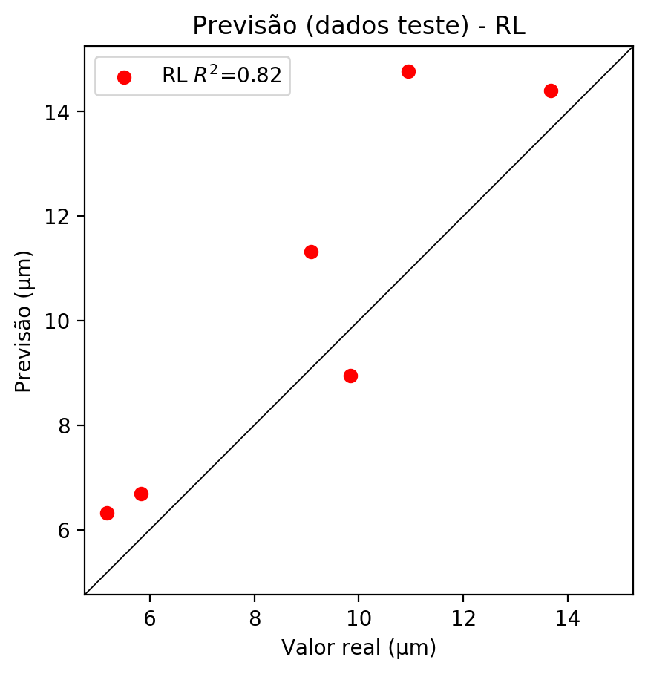

**Dados de treino**

* Erro relativo médio: 6.04
* Coeficiente de correlação: 0.96
* Coeficiente de determinação: 0.91
* MSE: 0.77
* RMSE: 0.88

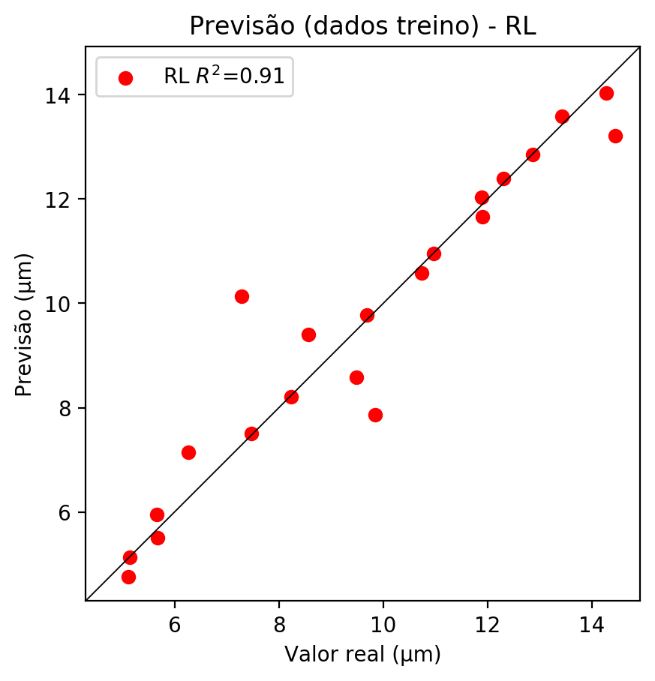

# RP2

# Coeficientes

[ 0. -0.10730599 0.98912927 0.38474063 -0.10139972 0.04408975  
 -0.10453572 0.14418074 0.04234717 0.14333112]

# Erros

**Dados de teste**

* Erro relativo médio: 23.5
* Coeficiente de correlação: 0.87
* Coeficiente de determinação: 0.76
* MSE: 6.85
* RMSE: 2.62

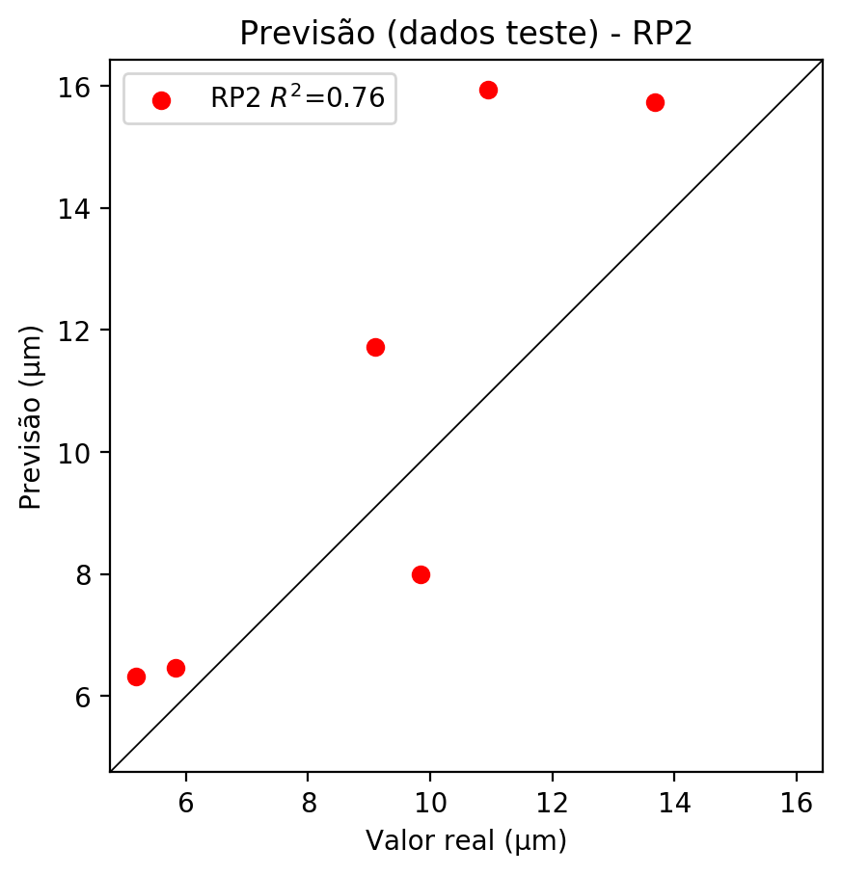

**Dados de treino**

* Erro relativo médio: 6.04
* Coeficiente de correlação: 0.97
* Coeficiente de determinação: 0.95
* MSE: 0.47
* RMSE: 0.69

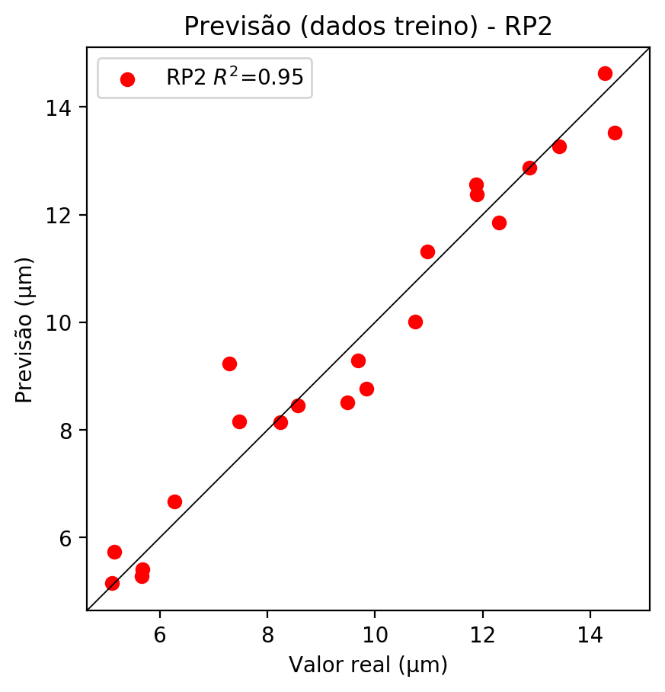

# RP3

# Coeficientes

[ 0. 0.06301169 0.38678377 0.1092934 -0.09835922 -0.00896391  
 -0.14872138 0.16846479 0.10010919 0.22334648 0.09101689 -0.0932374  
 0.03610725 -0.16345874 -0.00406135 -0.16053932 0.55868767 0.06786696  
 -0.04260189 0.15786825]

# Erros

**Dados de teste**

* Erro relativo médio: 24.47
* Coeficiente de correlação: 0.87
* Coeficiente de determinação: 0.75
* MSE: 11.63
* RMSE: 3.41

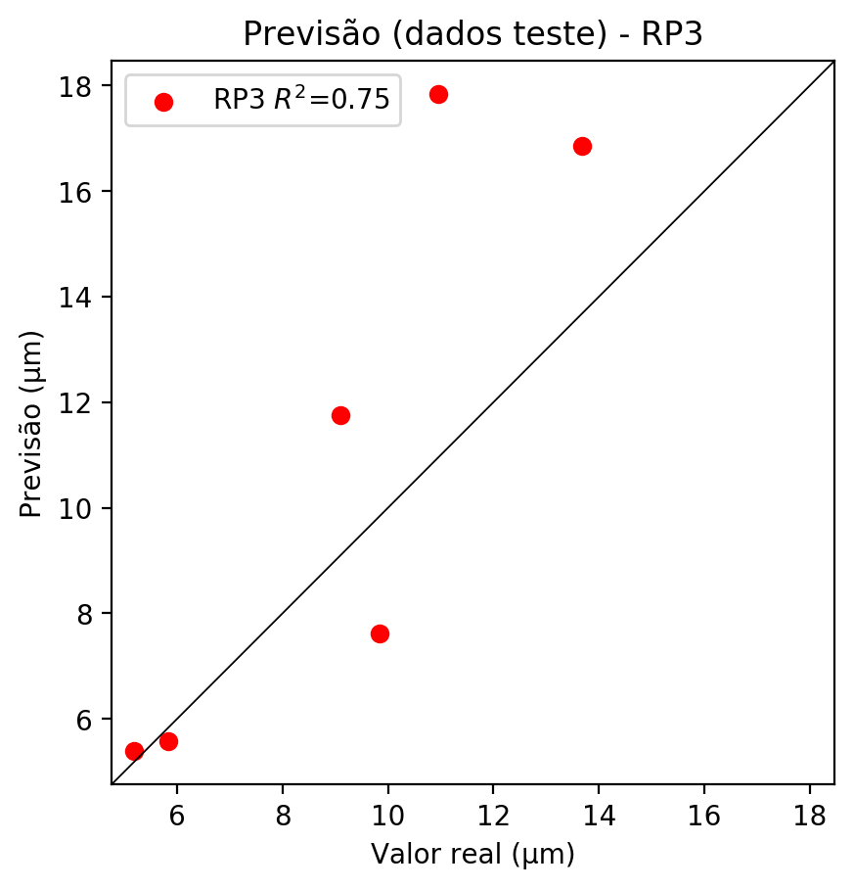

**Dados de treino**

* Erro relativo médio: 4.06
* Coeficiente de correlação: 0.99
* Coeficiente de determinação: 0.98
* MSE: 0.2
* RMSE: 0.45

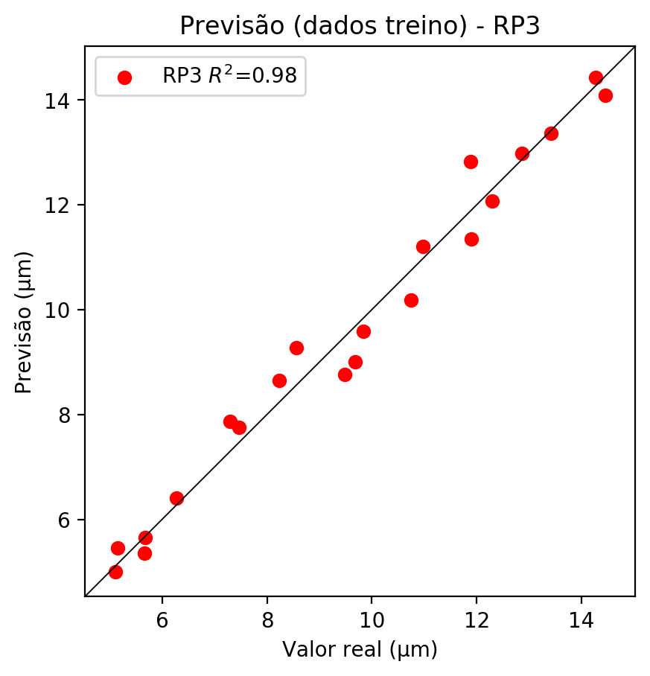

# RP4

# Coeficientes

[ 1.66533454e-16 5.65207158e-02 3.54647580e-01 6.63117060e-02  
 -1.29975240e-01 -5.85808023e-04 3.04301740e-02 5.81814132e-02  
 2.33359021e-02 4.03626813e-02 8.16410340e-02 -6.96370438e-02  
 -3.49273371e-02 -1.70551704e-01 2.43530097e-02 -1.14629794e-01  
 5.12268727e-01 1.79368107e-01 -1.73648555e-02 9.57835753e-02  
 -1.87742013e-01 -8.46167144e-04 4.39546958e-02 1.29153028e-01  
 -5.59634254e-02 1.56303153e-01 -8.46167144e-04 -2.07399349e-01  
 2.90863537e-02 4.39546958e-02 8.40398190e-02 3.37074142e-02  
 -1.27785090e-01 3.37074142e-02 5.83016508e-02]

# Erros

**Dados de teste**

* Erro relativo médio: 17.88
* Coeficiente de correlação: 0.9
* Coeficiente de determinação: 0.82
* MSE: 6.89
* RMSE: 2.62

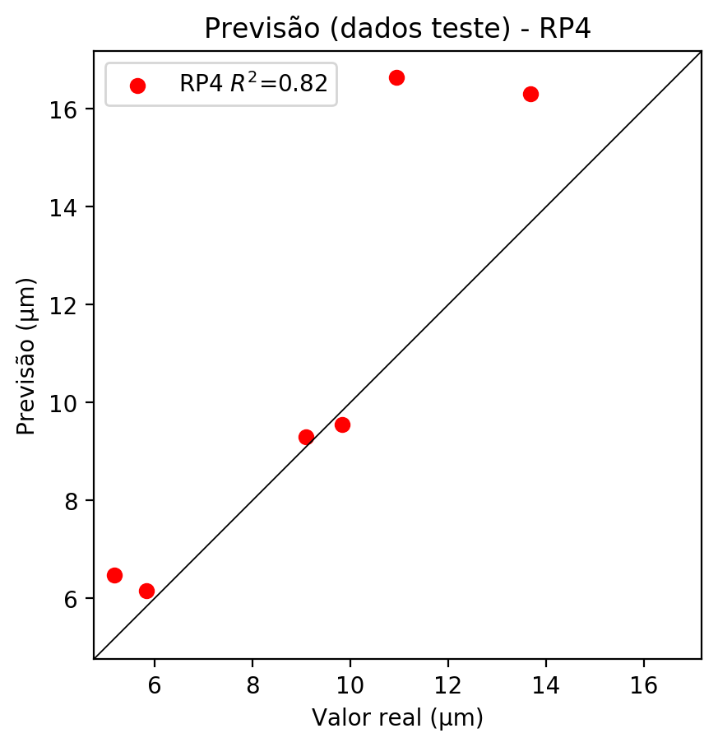

**Dados de treino**

* Erro relativo médio: 0.0
* Coeficiente de correlação: 1.0
* Coeficiente de determinação: 1.0
* MSE: 0.0
* RMSE: 0.0

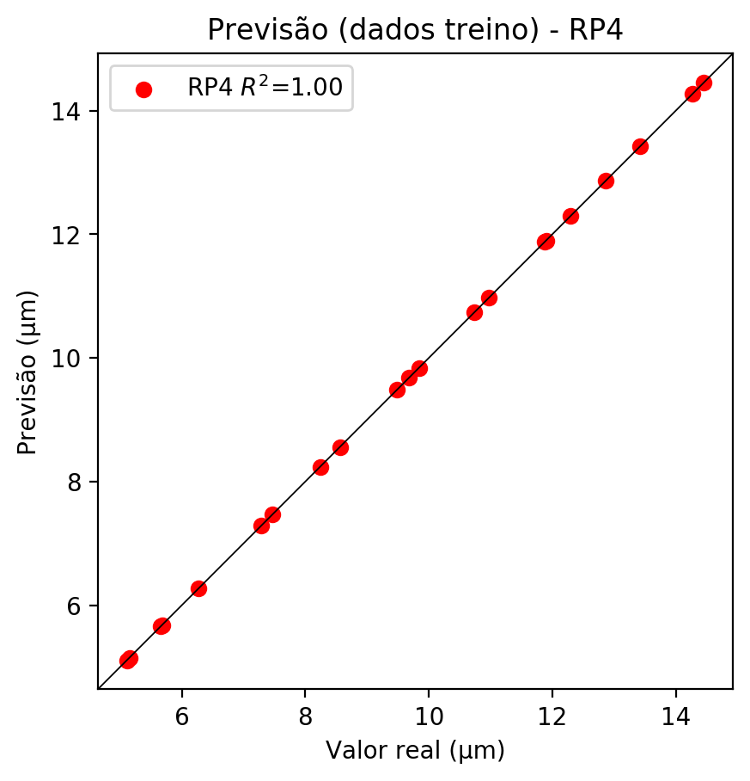

# Geral

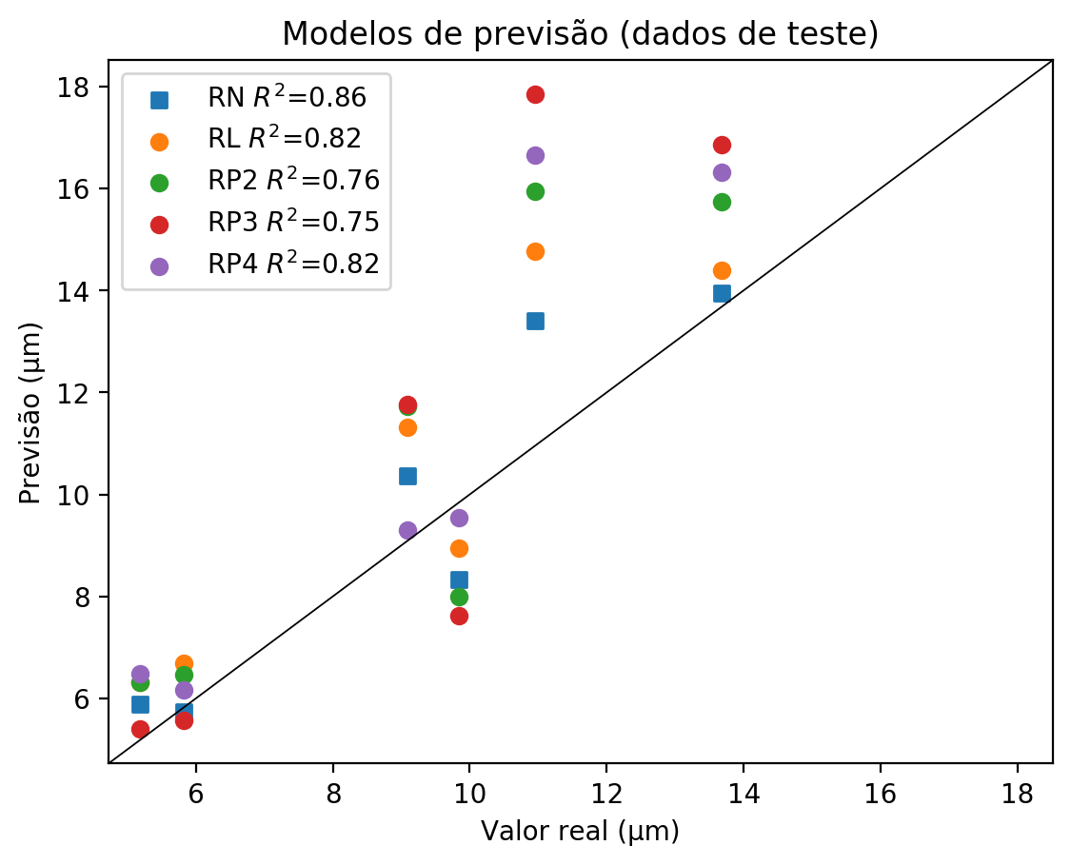

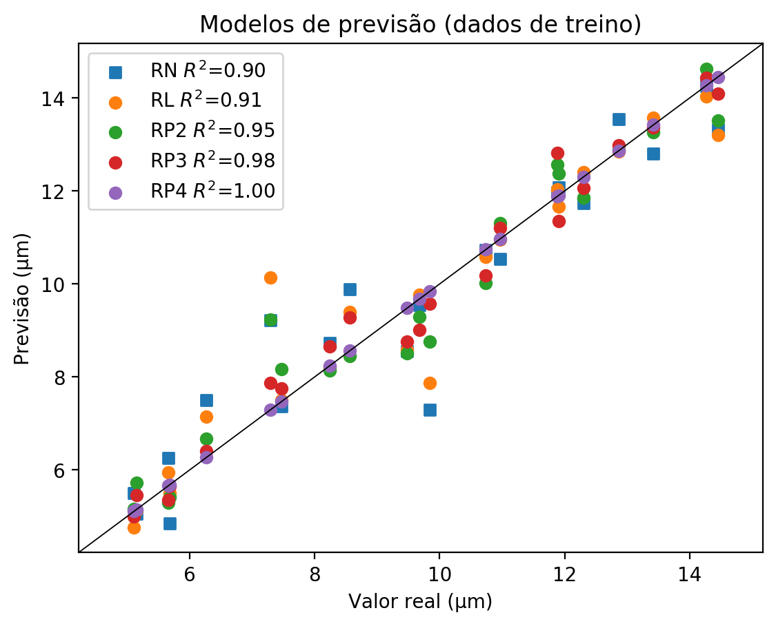

**Dados de teste**

|  |  |  |  |  |  |  |  |  |  |  |
| --- | --- | --- | --- | --- | --- | --- | --- | --- | --- | --- |
| Valor real | RN Previsto | RN Erro (%) | RL Previsto | RL Erro (%) | RP2 Previsto | RP2 Erro (%) | RP3 Previsto | RP3 Erro (%) | RP4 Previsto | RP4 Erro (%) |
| 5.18 | 5.88 | 13.51 | 6.32 | 22.01 | 6.32 | 22.01 | 5.4 | 4.25 | 6.48 | 25.1 |
| 13.68 | 13.95 | 1.97 | 14.4 | 5.26 | 15.73 | 14.99 | 16.86 | 23.25 | 16.31 | 19.23 |
| 9.84 | 8.33 | 15.35 | 8.95 | 9.04 | 8.0 | 18.7 | 7.62 | 22.56 | 9.55 | 2.95 |
| 10.95 | 13.41 | 22.47 | 14.77 | 34.89 | 15.94 | 45.57 | 17.84 | 62.92 | 16.65 | 52.05 |
| 5.83 | 5.74 | 1.54 | 6.69 | 14.75 | 6.46 | 10.81 | 5.57 | 4.46 | 6.16 | 5.66 |
| 9.09 | 10.36 | 13.97 | 11.32 | 24.53 | 11.72 | 28.93 | 11.76 | 29.37 | 9.3 | 2.31 |

**Dados de treino**

|  |  |  |  |  |  |  |  |  |  |  |
| --- | --- | --- | --- | --- | --- | --- | --- | --- | --- | --- |
| Valor real | RN Previsto | RN Erro (%) | RL Previsto | RL Erro (%) | RP2 Previsto | RP2 Erro (%) | RP3 Previsto | RP3 Erro (%) | RP4 Previsto | RP4 Erro (%) |
| 13.42 | 12.81 | 4.55 | 13.58 | 1.19 | 13.27 | 1.12 | 13.36 | 0.45 | 13.42 | 0.0 |
| 9.68 | 9.55 | 1.34 | 9.77 | 0.93 | 9.29 | 4.03 | 9.01 | 6.92 | 9.68 | 0.0 |
| 11.88 | 11.98 | 0.84 | 12.03 | 1.26 | 12.56 | 5.72 | 12.82 | 7.91 | 11.88 | 0.0 |
| 11.9 | 12.08 | 1.51 | 11.66 | 2.02 | 12.38 | 4.03 | 11.35 | 4.62 | 11.9 | 0.0 |
| 10.74 | 10.73 | 0.09 | 10.58 | 1.49 | 10.02 | 6.7 | 10.18 | 5.21 | 10.74 | 0.0 |
| 5.15 | 5.05 | 1.94 | 5.13 | 0.39 | 5.73 | 11.26 | 5.45 | 5.83 | 5.15 | 0.0 |
| 8.56 | 9.88 | 15.42 | 9.4 | 9.81 | 8.45 | 1.29 | 9.28 | 8.41 | 8.56 | 0.0 |
| 14.45 | 13.32 | 7.82 | 13.21 | 8.58 | 13.52 | 6.44 | 14.09 | 2.49 | 14.45 | 0.0 |
| 14.27 | 14.25 | 0.14 | 14.03 | 1.68 | 14.63 | 2.52 | 14.43 | 1.12 | 14.27 | 0.0 |
| 7.47 | 7.36 | 1.47 | 7.5 | 0.4 | 8.16 | 9.24 | 7.75 | 3.75 | 7.47 | 0.0 |
| 6.27 | 7.5 | 19.62 | 7.14 | 13.88 | 6.67 | 6.38 | 6.41 | 2.23 | 6.27 | 0.0 |
| 5.68 | 4.85 | 14.61 | 5.5 | 3.17 | 5.41 | 4.75 | 5.65 | 0.53 | 5.68 | 0.0 |
| 10.97 | 10.54 | 3.92 | 10.95 | 0.18 | 11.31 | 3.1 | 11.21 | 2.19 | 10.97 | 0.0 |
| 8.24 | 8.73 | 5.95 | 8.21 | 0.36 | 8.14 | 1.21 | 8.65 | 4.98 | 8.24 | 0.0 |
| 7.29 | 9.22 | 26.47 | 10.13 | 38.96 | 9.23 | 26.61 | 7.87 | 7.96 | 7.29 | 0.0 |
| 12.87 | 13.54 | 5.21 | 12.85 | 0.16 | 12.88 | 0.08 | 12.98 | 0.85 | 12.87 | 0.0 |
| 5.66 | 6.26 | 10.6 | 5.95 | 5.12 | 5.29 | 6.54 | 5.35 | 5.48 | 5.66 | 0.0 |
| 5.11 | 5.5 | 7.63 | 4.76 | 6.85 | 5.16 | 0.98 | 5.0 | 2.15 | 5.11 | 0.0 |
| 12.3 | 11.73 | 4.63 | 12.4 | 0.81 | 11.86 | 3.58 | 12.07 | 1.87 | 12.3 | 0.0 |
| 9.84 | 7.3 | 25.81 | 7.87 | 20.02 | 8.76 | 10.98 | 9.58 | 2.64 | 9.84 | 0.0 |
| 9.48 | 8.55 | 9.81 | 8.58 | 9.49 | 8.51 | 10.23 | 8.76 | 7.59 | 9.48 | 0.0 |